מריר, חלב או לבן - מה יותר טעים?
מושגים עיקריים
תערובות הומוגניות והטרוגניות, קולואידים, הידרופובי והידרופילי, שומנים.

מטרות:
- הכרת תהליך יצור השוקולד.
- הכרת עקרונות הכימיה הלכה למעשה בנושאים שנלמדו בכתה: תערובות הומוגניות והטרוגניות ,קולואידים, המושגים: הידרופובי והידרופילי, שומנים.
- הפיכת הכימיה לרלוונטית ומקושרת לחיי היום יום של התלמיד.
- תכנון וביצוע ניסוי חקר מדעי והסקת מסקנות על סמך תוצאות ניסוי.
- איתור וסיכום מידע ממקורות שונים.
- פיתוח מיומנויות של עבודה בצוות.
- חשיפה לפעילות חוויתית, מעשירה, מגוונת, מאתגרת ומסקרנת ובעיקר שונה מהלמידה המסורתית.

זהירות ובטיחות

במעבדה זו יתכן ונרצה לטעום מהתוצרים...
למטרה זו יש להקפיד לעטוף את משטחי העבודה היטב באמצעות נייר אלומיניום או ניילון לשולחן ולהשתמש רק בכלים חד פעמיים.
יש להיזהר ממגע בפלטת החימום וכן מחימום יתר של השומן- ברגע שהשומן מתחיל להינתך כדאי להוריד מהפלטה ולא לשכוח לכבותה.

חומרים וציוד.
לניסוי ההתחלתי לכל קבוצה:
10 גרם אבקת קקאו,
10 גרם אבקת חלב,
20 גרם אבקת סוכר,
20 גרם מרגרינה
מעט מלח.

ציוד: תבנית אלומיניום קטנה (9*12 ס"מ), 4 כוסות חד פעמיות לשקילה, כף וקערה למרק חד פעמיות לערבוב, פלטת חימום ומאזניים.
כדאי גם מד טמפרטורה למזון

מניסיוננו, לניסויים שהתלמידים יתכננו כדאי להכין:
חמאה, חמאת קקאו, שמן, שמן קוקוס...
סוגי סוכר שונים, תחליף סוכר.
אבקת מלבין לקפה

- חומרים שלא ניתן להשיג במרכול רגיל ניתן להשיג בחנויות מתמחות למוצרי אפייה.
- החומרים המופיעים ברשימה מיועדים לניסוי בודד לכל קבוצה.
אם רוצים לתת לכל קבוצה להכין מספר ערכות לכל שאלת חקר יש להכפיל בהתאם.

- טיפים:
- כדאי לתת לתלמידים לחפש רקע מדעי בכימיה על מבנה של קולואידים בכלל ושל השוקולד בפרט , תהליך הטימפרור, וגם ולהזכיר את פרק השומנים .
- כדאי לערוך תערוכת התוצרים/השוקולדים של כל קבוצה שתתבצע באופן חגיגי ומרגש כך שהתלמידים יסיירו בין השוקולדים השונים ויתוודעו לטעמם ומרכיביהם. מומלץ לצלם תמונות מתערוכת השוקולד ולפרסם בבי"ס את אופי הפעילות תוצאותיה.
- ניסויים שתלמידים עשויים להציע:
שינוי % /כמות השומן וסוגו (ראה בהמלצות לחומרים)
שינוי % /כמות הקקאו
שינוי % /כמות אבקת החלב
שינוי % /כמות סוכר וסוגו
שינוי תהליך ההכנה - סדר הכנסת החומרים, קצב החימום/ קירור.

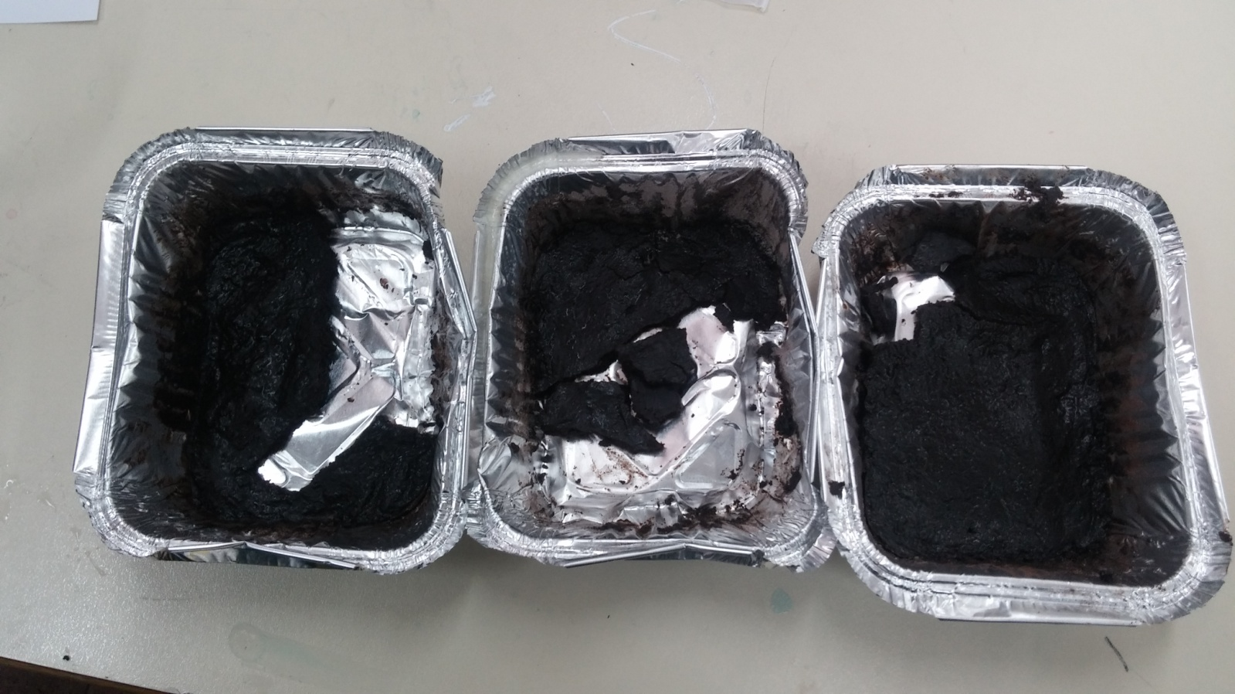

המשימה לתלמידים:
מריר, חלב או לבן – מה יותר טעים?
"תשעה מתוך כל עשרה אנשים אוהבים שוקולד. העשירי תמיד משקר." - ג'ון ק. טוליוס
צפו בסרטון על הכנת שוקולד - http://www.youtube.com/watch?v=Y7SQVYqYE64
שלב ראשון: הכינו בעצמכם את השוקולד:
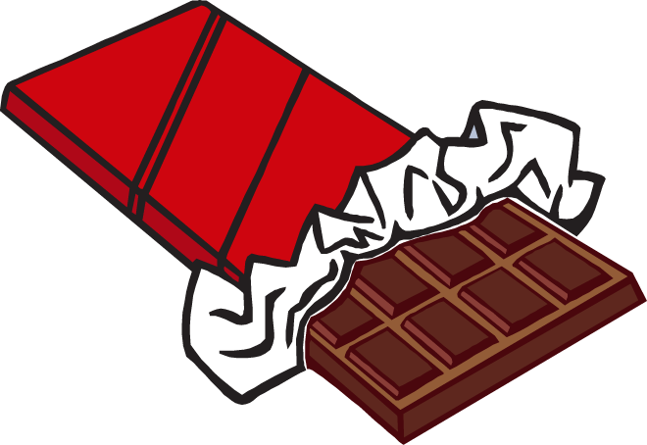
חומרים:
10 גרם אבקת קקאו,
10 גרם אבקת חלב,
20 גרם אבקת סוכר,
20 גרם שומן,
מעט מלח.
- שימו לב שכל החומרים והכלים יהיו יבשים לחלוטין
ציוד: תבנית אלומיניום קטנה, 4 כוסות לשקילה, כף וקערה לערבוב, פלטת חימום ומאזניים.
מהלך ההכנה:
רשמו תצפיות רבות מגוונות ומפורטות במהלך ההכנה.
(כדאי לכלול בתצפיות היבטים כמו: האם החומרים מתערבבים בקלות? האם נוצרים גושים? מהו המרקם?
כמה זמן היה דרוש ל"התמצקות" של השוקולד? מהו צבע השוקולד שנוצר ? קשיות השוקולד שנוצר (נשבר בקלות/נשבר בקושי/רך/קשה ) וכדומה)

- ערבבו היטב את החומרים היבשים .
- התיכו את השומן בתבנית האלומיניום
- הכניסו פנימה את החומרים היבשים, ערבבו, וקררו במקרר.

שלב שני: תהליך החקר
הכנו את השוקולד מארבעה מרכיבים – אבקת קקאו, אבקת חלב, אבקת סוכר ומרגרינה (שומן צמחי).
1. נסחו לפחות 5 שאלות רלוונטיות ומגוונות שמתעוררות בעקבות התצפיות .
2. בחרו שאלה אחת שברצונכם לחקור.
נסחו את שאלת החקר בצורה בהירה ובמידת האפשר כקשר בין שני משתנים.
3. נסחו בצורה בהירה ועניינית השערה מתאימה לשאלת החקר .
נמקו את השערתכם על סמך התצפיות שערכתם ועל בסיס ידע מדעי רלוונטי ונכון.

ניתן להיעזר:
מידע על הכימיה של השוקולד – מכון דוידסון

4. תכננו ניסוי שיבדוק את השערתכם.
• הגדירו את המשתנה התלוי ואת המשתנה הבלתי תלוי.
- ציינו את צורת המדידה של המשתנה התלוי.
• ציינו את הגורמים הקבועים.
• רשמו מהלך מפורט של שלבי הניסוי . התייחסו לבקרה.
הקפידו להציג את מהלך הניסוי באופן ברור ובסדר לוגי.
• צרפו רשימה מפורטת של ציוד וחומרים הדרושים לביצוע הניסוי המתוכנן.
• קבלו את אישור המורה לביצוע הניסוי שתכננתם ולרשימת הציוד והחומרים.
• הגישו את רשימת הציוד והחומרים ללבורנטית.
5. בצעו את הניסוי שתכננתם כפי שאושר על ידי המורה.
• הקפידו על רישום מפורט, מדויק וברור של התצפיות .
• הציגו את התצפיות ותוצאות הניסוי בצורה מאורגנת (טבלה או תרשים).
• עבדו, במידת האפשר, את התוצאות בצורה גרפית.
- תארו את מגמת השינויים המוצגים.
- פרשו ונתחו את התוצאות תוך התבססות על ידע מדעי רלוונטי.
6. הסקת מסקנות
- הסיקו את מסקנותיכם על סמך כל התוצאות של הניסוי.
- התייחסו למידת התמיכה של המסקנות בהשערה.

7. בדיון המסכם הקבוצתי :
- התייחסו בביקורתיות לתוצאות (מגבלות, דיוק וכו') .
- התייחסו בביקורתיות לתוקף המסקנות .
- במידת הצורך הצביעו על השינויים הרצויים בתהליך החקר(בניסוח ההשערה,בתכנון הניסוי..)
- רשמו שאלות נוספות שהתעוררו בעקבות הניסוי כולו.
  - הגישו דוח מאורגן, אסתטי וקריא

ע"פ המודולה אותה פיתחו: סמדר אהרוני-גרבט, שרון דויטש, בתיה ליפשיץ-גולדרייך

